开发板简介
硬件：供电方式采用USB取电和外部电源(5V)供电。带有多种品牌（Atmel,Winbond,SST,STC）单片机的ISP电路，均通过下载接口或USB线和PC相连，简单方便稳定，速度快。有常用的LCD接口,数码管显示电路，等等。
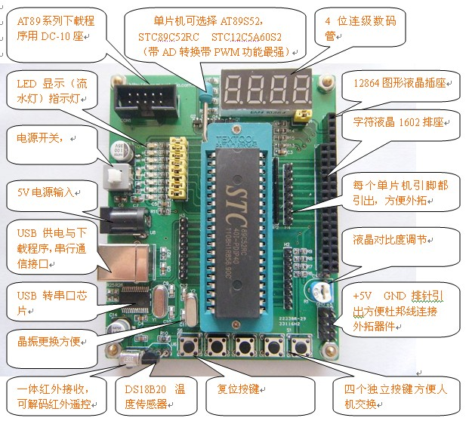

一、STC单片机的程序烧写与运行
1.1 打开STC-ISP V483软件的 exe 文件，如下图所示：
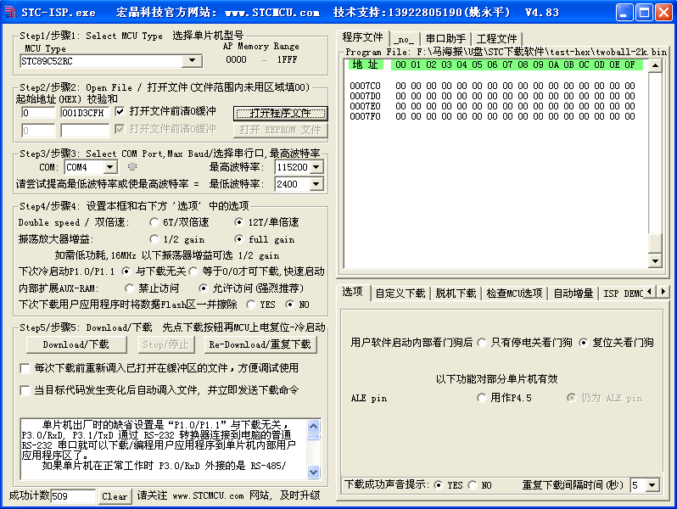
步骤1：选择要下载的单片机型号，如下图所示：
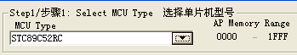
步骤2：打开要下载的程序文件，注意这里下载的需要是扩展名为.hex或.bin的文件，这里的图片是默认的测试文件
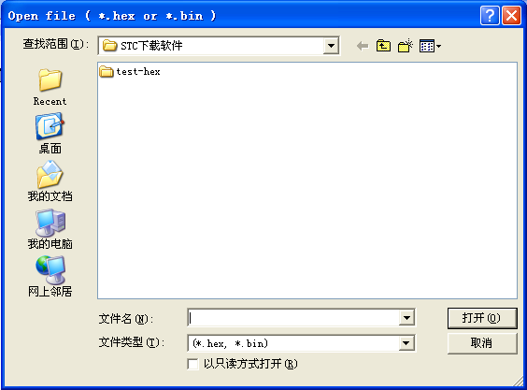
再双击test-hex文件夹得到以下图片：
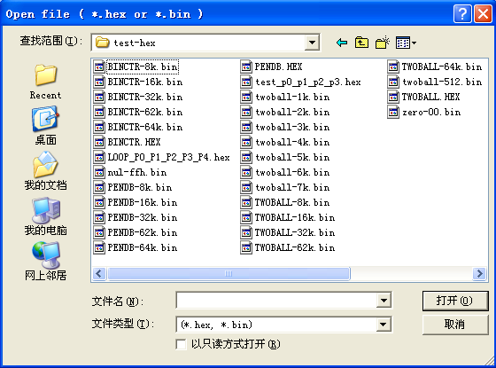
选择twoball-2k.bin，点击打开。

步骤3：选择端口
首先把实验板通过USB延长线连接到电脑上，然后右击“我的电脑”，选择“管理”，单击设备管理器，点击端口前的加号将其展开，当发现这个时，说明驱动的安装和实验板的下载电路应该是没什么问题的，这里的可以看出端口是COM4。
其次是选择好端口，如下图所示：
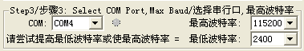

步骤4：下载程序到单片机（注意的是STC的单片机需要重新给系统上电才能下载到单片机）
点击下图所示的Download/下载按钮
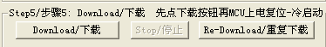
当出现下图所示的提示时，如果实验板是在通电的情况下，则按一下实验板的开关稍等两秒左右，再按一下开关重新给实验板上电，稍等片刻就下载成功。如果实验板是在不通电的情况下，则按一下实验板的开关重新给实验板上电，稍等片刻就下载成功
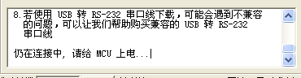
下载成功的提示如下图：
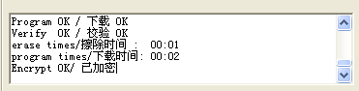
免责提醒：
下载过程中如果端口选择对的情况下，出现如下图所示：
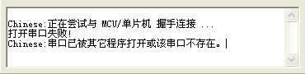
原因在于连电脑USB插口松动。解决办法： 1、重新把延长线从实验板上拔掉，然后再插上。
2、AT系列单片机的下载需要外接下载头到实验板上，注意线序的排列即可（由于AT系列的单片机下载需要下载头（本店有成品USBASP供用户选配）http://item.taobao.com/item.htm?id=7177238635

二、系统供电
1、系统供电可以采用USB供电方式，USB输出电流最大在500MA左右，能满足一般系统的要求，如果要接大的直流电机或步进电机之类的，需要根据实际情况选择外部电源供电。
2、系统供电也可采用外部电源输入5V的直流电压，适合多种供电场合。
三、各个实验需要注意的事项：
1、流水灯实验
此学习板上已经集成8个LED灯，用于做流水灯实验；由原理图可以看出：P1口由于加了流水灯，所以P1口相当于加了上拉电阻，驱动能力更强。同时调试程序时，也可把8个LED当做指示灯用。
2、独立按键实验
独立按键有四个：分别是S1,S2,S3,S4；其中S6是复位按键。
3、数码管显示实验
做此实验时，需要用短路帽把J1短路，其余不要的场合可以把此短路帽拔掉。
4、LCD1602实验
注意液晶的安装方向，具体图片可以查看一下我的宝贝描述里的图片。亮度对比度可以通过上边的R1 103滑动电阻调节。
5、LCD12864显示实验
同样要注意液晶的安装方向，亮度对比度可以通过下边的103滑动电阻R11调节。注意有些液晶是不支持亮度调节的。
6、红外解码实验
同样要注意安装的方向，和短路帽J1要插上。
7、DS18B20温度传感器实验
同样要注意安装的方向，和短路帽J1要插上。

